Информация
о проведенных мероприятиях, в МОБУ ООШ с.Ахманово
за декабрь – январь
Акция «Внимание дети!»
2019-2020 учебный год
- Экскурсия в уголок ПДД (Стенд с дорожными знаками);
- Проведен инструктаж пожарной безопасности, пиротехника;
- Проведены классные часы: «Основы безопасности» (1-9 классы);
- Просмотрены видео уроки: «Электричество и газ»;
- Ежедневные пятиминутки безопасности.

Участвовало: 37 обучающихся, 9 педагогов
Приложение №1. Фото материал.
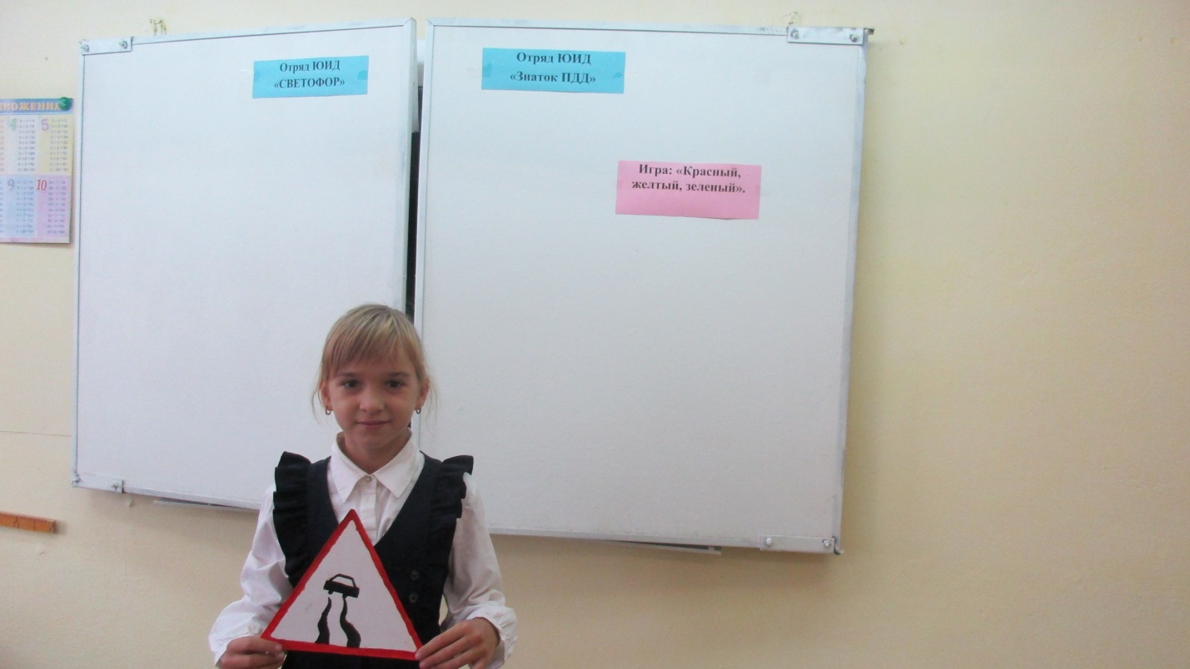
Обучающаяся начальных классов МОБУ ООШ с.Ахманово. Акция «Внимание дети!»

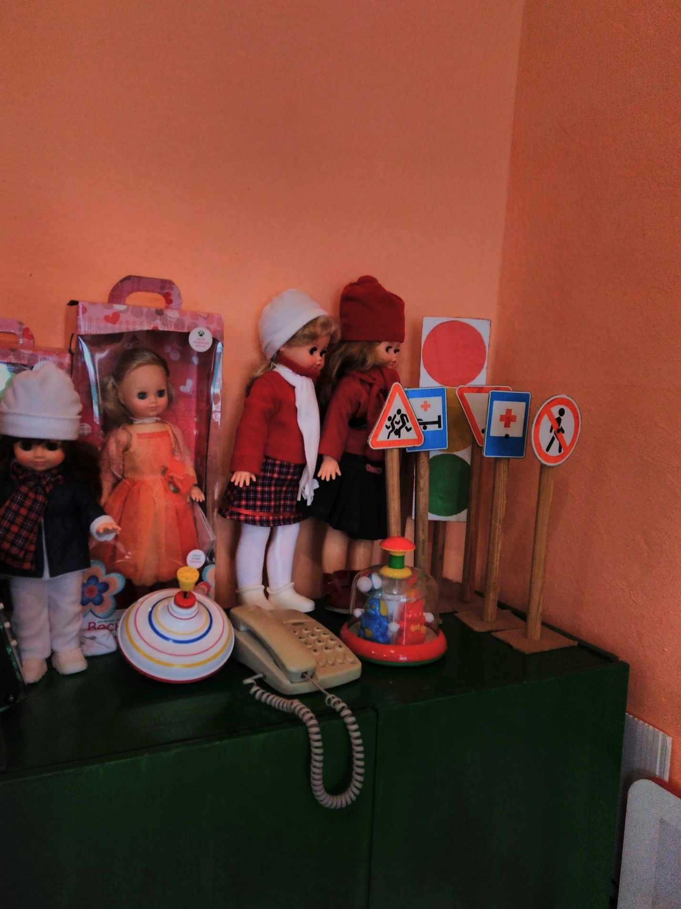
Дорожные знаки для уроков по ПДД (Филиал НОШ с.Старые Балыклы МОБУ ООШ с.Ахманово)

